Oracle命令行常用操作：
1,登陆
运行cmd进入命令行
Sqlplus用户名/密码[as sysdba]
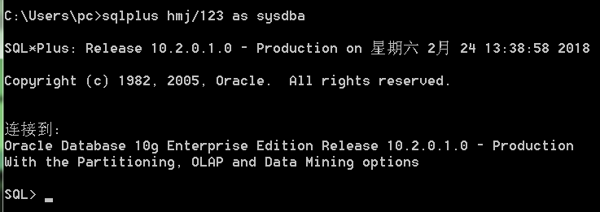
如果是超级管理员需要在用户名/密码后面加上as sysdba是以系统管理员的身份来登陆。

如果是普通用户不需要as sysdba。

2,查看当前连接数据库的用户
使用show user查看当前的用户
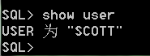

3,用户的切换
在登陆的状态下输入：conn 用户名/密码 as sysdba
切换为超级管理员:
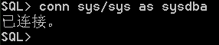

切换为普通的用户:
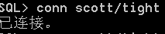

4，查看用户下的表
为了防止命令行中数据展示表格错乱的情况可以设计行高和列宽
set linesize 300;每行展示300个字符
col 列名 for a[数字],某一列占几个字符
在用户登陆得情况下输入：select *from tab;
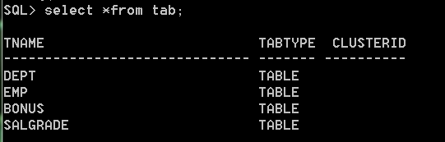

查看表中的数据:
Colename for a8
Colmgr for 9999
Colsal for 9999
Select *from emp;
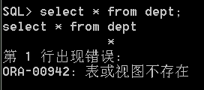

由于超级管理员的权限很大可以查看scott用户下的表
可以使用select * from [用户名].[表名] 来查看某用户下的表的数据
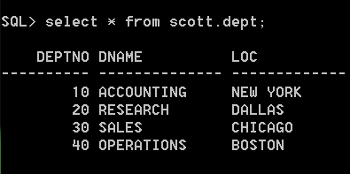

5查看表的结构:
Desc 表名
